**[](https://jp.smartsheet.com/try-it?trp=78197)Microsoft Word 形式の部門横断型フローチャート   
テンプレート**

**このテンプレートを使用するタイミング:** 異なる部門がどのように関わり合い、プロジェクトのワークフロー全体にどのように貢献しているかを詳細に分析する必要がある場合は、この部門横断型フローチャート テンプレートを使用します。このテンプレートは、複数のチームや関係者が関与する複雑なプロジェクトで、各自の役割をどのように統合するのかを明確にする必要がある場合に不可欠です。

**テンプレートの注目の機能:** このテンプレートには、各部門または役割の水平または垂直のレーンが含まれています。この機能を使用すると、個々のタスクが組織のさまざまな部門をどのように通るのかを明確に可視化できるため、各部門の役割を効果的にマッピングできます。このテンプレートでは、各役割とタスクの間の相互作用と依存関係を強調することもできます。

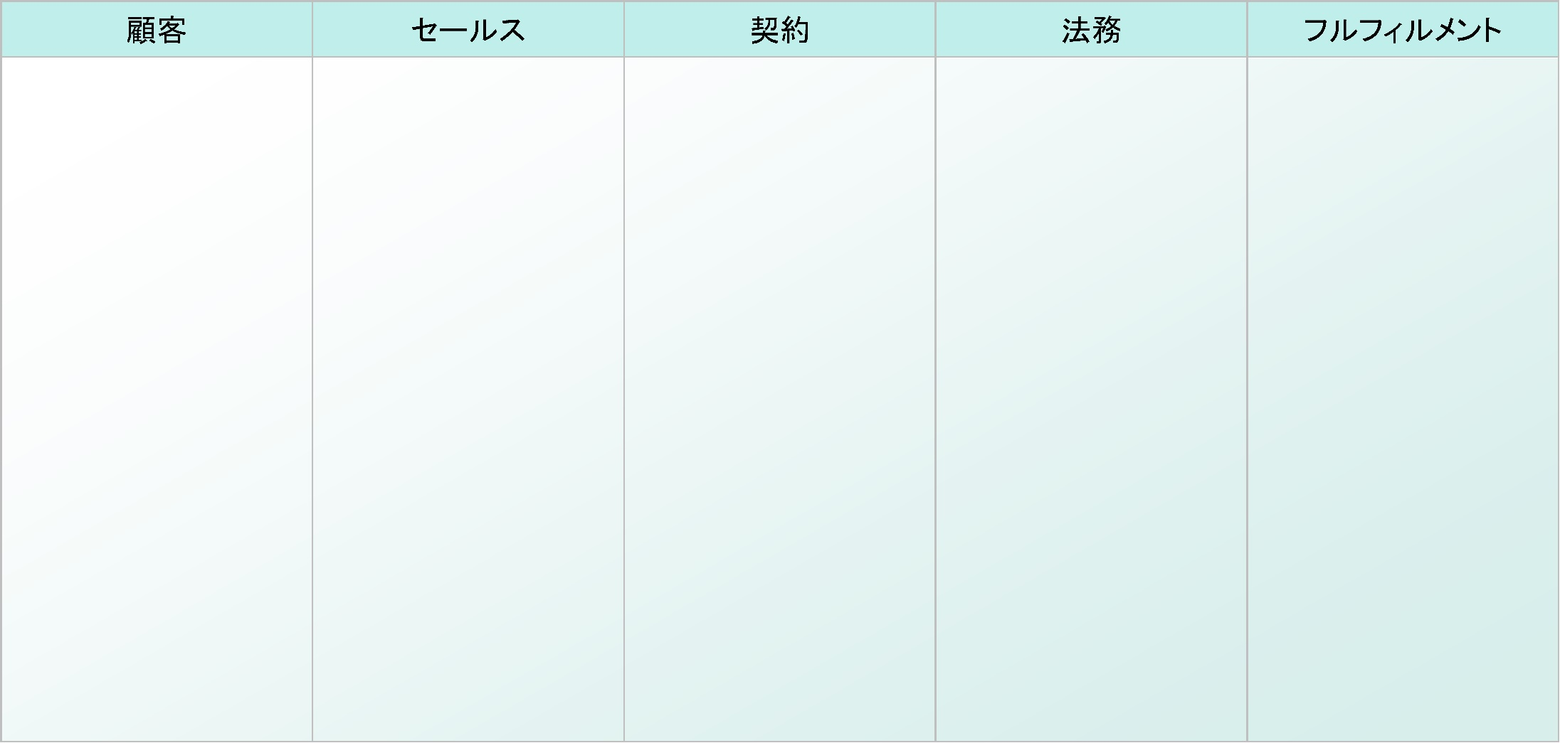部門横断型フローチャートのサンプル

注文商品を顧客に出荷

特別価格と条件の契約草案

契約のレビューと承認

**はい**

**いいえ**

販売を確定し、詳細をフルフィルメントに転送

特別価格が  
必要か？

契約の締結

注文の詳細をレビューし、実行可能性を確認

Web サイト経由でカスタム注文の詳細を送信

顧客の注文リクエストを開始

カスタム注文を受領し  
確認

カスタム注文の出荷準備

*本テンプレート 3 ページの要素を選択して組み合わせて、独自のフローチャートを作成します。*

|  |  |  |  |  |
| --- | --- | --- | --- | --- |
| 部門 | 部門  **フローチャートの要素** | 部門 | 部門 | 部門 |
|  |  |  |  |  |

コメントおよびメモ:

その他の情報...

凡例

やり取り

やり取り

意思決定ポイント

終了ポイント

*要素を選択して組み合わせて、独自のフローチャートを作成します。*

フローチャートの要素

開始

プロセス ステップ

インプット/  
アウトプット

データ入力

意思決定  
ポイント

**はい**

**いいえ**

プロセス ステップ

プロセス ステップ

データ入力

プロセス ステップ

インプット/  
アウトプット

意思決定  
ポイント

**はい**

**いいえ**

|  |
| --- |
| **免責条項**  Smartsheet がこの Web サイトに掲載している記事、テンプレート、または情報などは、あくまで参考としてご利用ください。Smartsheet は、情報の最新性および正確性の確保に努めますが、本 Web サイトまたは本 Web サイトに含まれる情報、記事、テンプレート、あるいは関連グラフィックに関する完全性、正確性、信頼性、適合性、または利用可能性について、明示または黙示のいかなる表明または保証も行いません。かかる情報に依拠して生じたいかなる結果についても Smartsheet は一切責任を負いませんので、各自の責任と判断のもとにご利用ください。 |